иложение 1
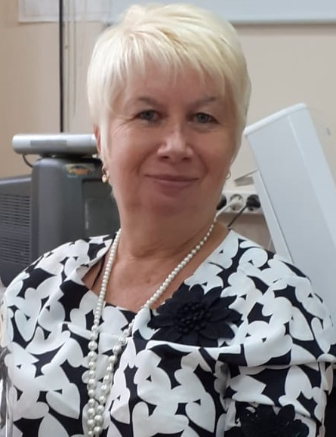

Фото участника
к Положению о конкурсе
педагогических работников
«Воспитать человека-2018»

ЗАЯВКА
на участие в конкурсе
педагогических работников «Воспитать человека-2021»
________________________________________________

Общие сведения
Образовательная организация |  | МБОУ СОШ №3
Юридический адрес ОО |  | 357100 Ставропольский край,  г. Невинномысск, ул. Ленина, д. 107
Номинация |  | Лучший социальный педагог
Сведения о конкурсанте
Фамилия, имя, отчество конкурсанта | Гедыгушева Татьяна Анатольевна
Дата рождения | 16.07.1966
Занимаемая должность | Социальный педагог
Образование | Высшее
Стаж работы в занимаемой должности | 10 лет
Награды | Грамота управления образования города Невинномысска  Приказ №598-о/д от 20.12.2016. Территориальное объединение профсоюзов города Невинномысска-2015 год,  2016 год.  Грамота МБОУ СОШ №3 2018 год. Грамота МБОУ СОШ №3 -2019 год. Грамота МБОУ СОШ №3 Приказ №88-о/д-2020 год.
Дополнительная информация | Социальный педагог, классный руководитель 3а класса, руководитель методического объединения классных руководителей МБОУ СОШ №3с 2010 года
Тема открытого мероприятия (занятия с детьми), отражающая общую тему конкурсного задания | « Мы – зеркало для детей».
Категория, количество и возраст участников мероприятия | Родительская общественность.
Необходимое оборудование | Персональный компьютер и проектор.
Ссылка на сайт участника | https://www.wix.com/account/sites/77145720-34bc-4ac1-8cfb-896e8a216f84

____________________

Директор МБОУ СОШ №3 Еврокатова Е.Е.

